NOMBRE EVALUACION FORMATIVA ARTES VISUALES
NOMBRE DE ESTUDIANTE: | CURSO:3°Año
FECHA:
OBJETIVO DE APRENDIZAJE:
Crear trabajos de arte con un propósito expresivo personal y basados en la observación del: entorno natural: animales, plantas y fenómenos naturales; entorno cultural: creencias de distintas culturas (mitos, seres imaginarios, dioses, fiestas, tradiciones, otros); entorno artístico: arte de la Antigüedad y movimientos artísticos como fauvismo, expresionismo y art nouveau
Esta evaluación no lleva nota, sólo es para saber lo que has aprendido con las guías y ver si hay algo que reforzar, es por eso que te solicitamos la mayor honestidad y sinceridad en tus respuestas.

I - ITEM
1.- Selecciona tres flores de la presentación, de guías, indica su nombre y dibújalas.

1_______________________ 2____________________________

3 ___________________

- Describe las formas de las flores seleccionadas.

1_______________________________________________________________________________

2_______________________________________________________________________________

3_______________________________________________________________________________

II. ITEM Observa el fenómeno natural y dibújalo:

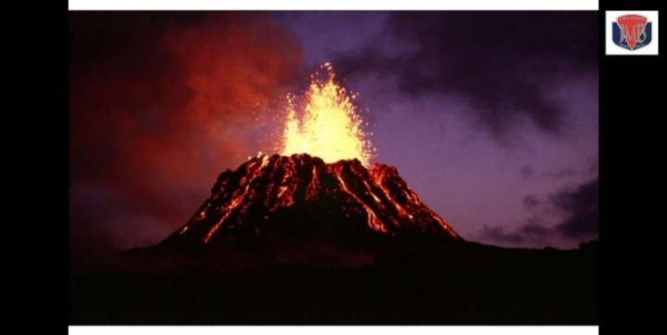

Explica con tus propias palabras:
1.- ¿Qué es un fenómeno natural?

2.- ¿Has conocido alguno? ¿Cuál?

III. ITEM- Observa las imágenes del huevo de pascua y sigue las instrucciones
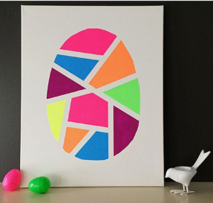
Instrucciones:
-Dibuja un ovalo con lápiz grafito muy suave. EN UNA HOJA DE BLOK CHICA O LA MITAD DE UNA DE MAYOR TAMAÑO.
- Usa líneas rectas.
- Pinta cada sección usando colores puros.
- Si usaste tempera espera que se seque.
- Terminado el trabajo adjunta una foto a la evaluación.

